Группа общеразвивающей направленности для детей 3-4 лет «Звездочки»
Особенностью образовательной деятельности группы для детей 3-4 лет «Звездочки» является «Нестандартное оборудование» для занятий по физической культуре из бросового материала, изготовленное своими руками. Физкультурный уголок содержит разнообразное нестандартное оборудование, сделанное своими руками, родителей и педагогов. «Нестандартное оборудование» стимулирует интерес детей, желание двигаться, участвовать в играх; вызывает радость и положительные эмоции, развивает двигательную активность детей.
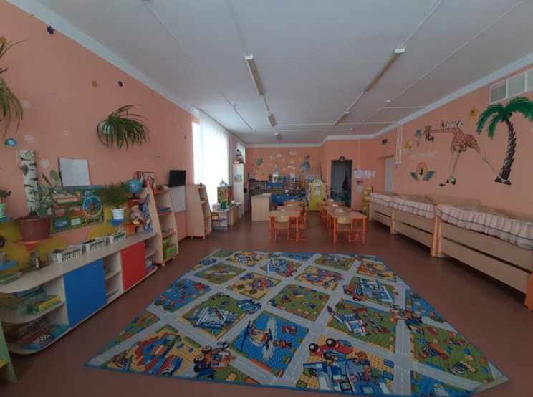

Центр развития | Оборудование и материалы, которые представлены в группе
Социально-коммуникативное развитие
Уголок безопасности  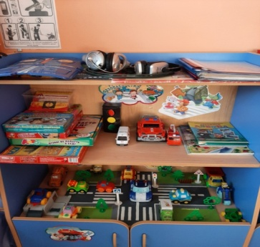  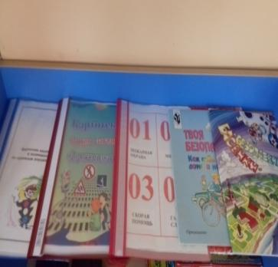 | Макеты: дорога с дорожными знаками, светофор.  Коврик с изображением дороги.  Машины: скорая помощь, пожарная, МЧС.  Игрушки: рули -2шт, наушники -2шт, машины маленького размера 12шт, щит полицейского.  Картотеки: д/и и п/и по ПДД, стихов и загадок «Дорожные знаки».  Демонстрационный материал по ПДД, тематический альбом «Твоя безопасность».  Наборы: обучающих карточек «Дорожная азбука», «Предупреждающие дорожные знаки», «Карточки безопасности».  Книги: «Басенки - безопасенки» - 2шт., О. Корнеева стихи «Осторожным надо быть», Н. Мамина стихи «Будь осторожен на воде».  Настольные игры: по ОБЖ: развивающее лото «Чудо – техника», лото «Машины», «Чтобы не попасть в беду», игра-ходилка «Правила маленького пешехода», «Гонки в пустыне».
Уголок дежурных  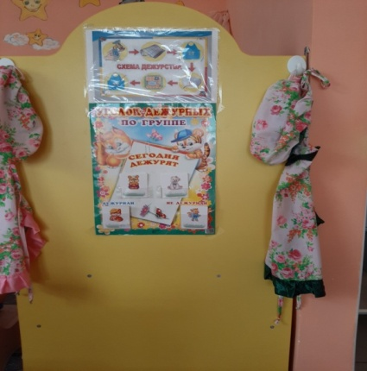 | Фартуки, колпаки, хлебницы, салфетницы, панно «Сегодня дежурят» с именами детей.
Уголок уединения  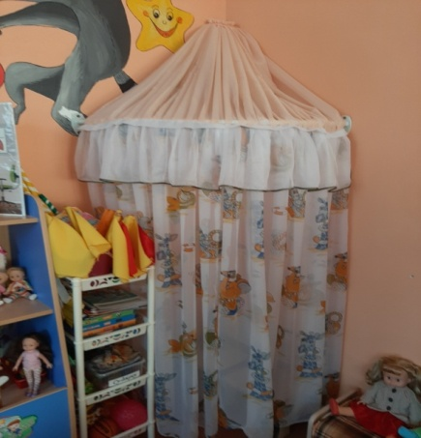 | Навесная ширма, мягкий коврик, альбом «Семейные фотографии», игра «Какое настроение».
Игровая зона сюжетно-ролевых игр  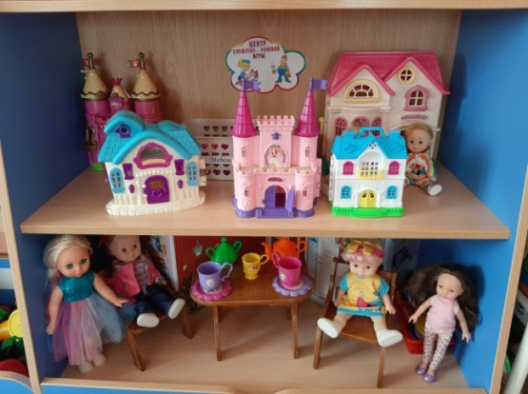  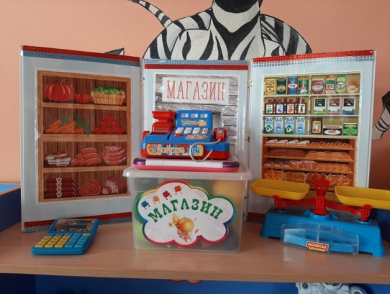  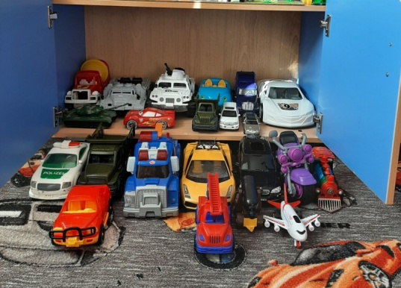 | Сюжетно-ролевая игра «Семья»: шкаф – тумба с набором столовых приборов (ножи, вилки, ложки, половник, шумовка, и т.д.), набор чайной посуды (блюдца, чашки), набор пластмассовых овощей и фруктов, одежда для кукол по временам года, утюг, гладильная доска, стиральная машина, 2 плиты, пылесос, кроватки для кукол с постельными принадлежностями, ванночка, куклы.  Сюжетно-ролевая игра «Парикмахерская»: зеркало- тумба для развёртывания игры, набор «Парикмахер» (расческа, зеркальца, резинки, заколки ободок, 2 фена, бигуди, гребни и т.д.).  Сюжетно-ролевая игра «Магазин»: сумки для магазина, набор для магазина: касса, весы, овощи, фрукты, набор продуктов.  Сюжетно-ролевая игра «Больница»: набор «Маленький доктор»: аппарат для прослушивания, 2 грелки, 2 шприца, 2 молоточка, 2 лотка для инструментов, аптечный поднос, блистеры с таблетками, баночка с микстурой, градусники 2 шт., баночка для ваты, скальпель, мерная ложка, фонарик для осмотра горла, аптечка.  Сюжетно-ролевая игра «Мастерская»: строительный материал, конструктор «Лего» крупный, пластмассовые кубики, набор инструментов «Слесарь», строительные инструменты.  Сюжетно-ролевая игра «АЗС»: напольная ширма для развёртывания игры с изображением автозаправочных колонок, машины разных размеров, строительный материал.
Познавательное развитие
Уголок природы  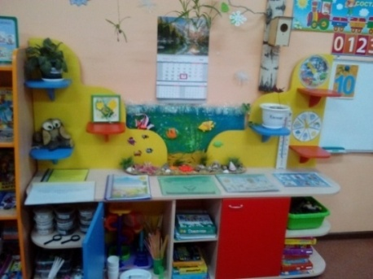 | Календарь природы, паспорт комнатных растений.  Цветы: бальзамин, кислица, драцена, 2 хлорофитума, фикус.  Тематические альбомы: «Весна», «Лето», «Осень», «Зима», «Птицы», «Дикие и домашние животные», «Бабочки», алгоритмы «Времена года», «Зима», настольные дидактические игры: «Времена года», развивающее лото «Фрукты», «Ягоды и овощи», лото «Кто где живет?», «Угадай животных», познавательная игра «Времена года», развивающее лото «Животные», умные карточки «Времена года», набор для ухода за комнатными растениями (лейки, лопатки, палочки для рыхления, фартуки), набор: «Дикие животные», "Домашние животные», «Подводный мир», дидактическая кукла, одетая по времени года.
Центр познавательно-исследовательской деятельности  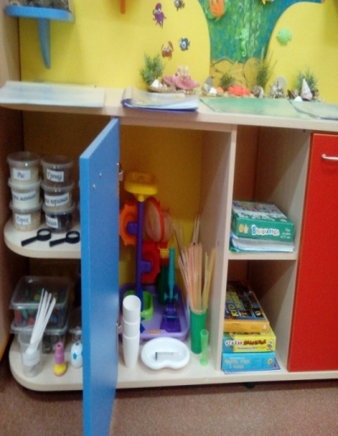 | Картотека опытов со снегом и льдом, книги серий «Эврика», «Цветные опыты», «Секреты воды», материал для проведения опытов (стаканчики разной величины, трубочки, тарелочки и др.), водяная мельница, песочные часы – 2шт. Крупы: рисовая гречневая, пшённая, гороховая, фасоль.  Стол – поддон с ёмкостями для воды и песка, игрушки забавы для игр с водой (мелкие пластмассовые и резиновые игрушки), набор для экспериментирования с песком (формочки разных размеров, предметы- орудия (совочки, лопатки, ведерки игрушки, грабельки. сита, мелкие пластмассовые игрушки для закапывания в песок),).
Патриотический уголок  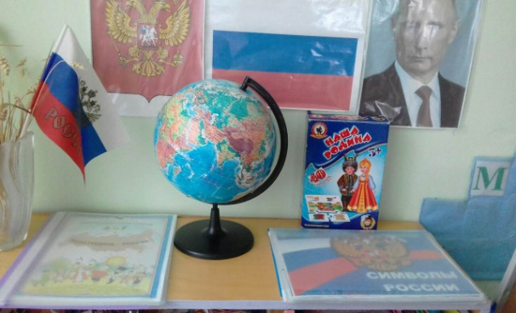 | Портрет президента, картинки с изображением государственных символов России: герб, флаг; тематические альбомы: «Мой город Бугуруслан», «Народы России», «Наша Родина Россия», книги В. Степанов «Моя Родина Россия», «Животный мир России», «Растительный мир России», демонстрационный материал для занятий в группах: «Байкал» «Урал», «Черное море», «Камчатка». Наглядно - дидактические пособия: «Русский праздничный народный костюм», «Народные промыслы России», «Городецкая роспись», «Национальные костюмы Народы России», настольная игра «Наша Родина», набор матрёшек.
Центр математического  (сенсорного) развития  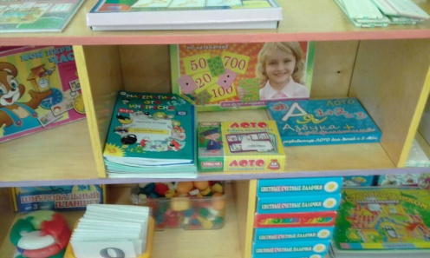  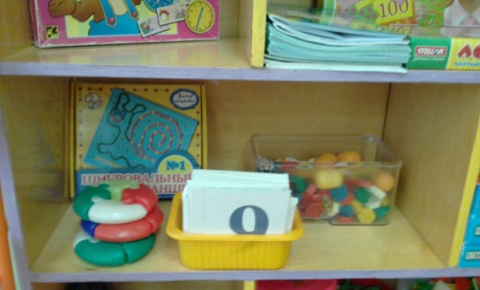 | Наборы по количеству детей «Я учусь считать», набор обучающих карточек «Цифры и фигуры», д/и: «Учим формы и фигуры», «Ассоциации», лото «Геометрические фигуры», развивающие игры: «Найди четвертый лишний», лото «Цветные фигурки», «Мозаика», «Ассоциации», «Профессии», детское лото «Кем быть?», «Знакомимся с профессиями», игра конструктор «Мозаика», «Танграм», крупные пазлы, логический куб, вкладыши.
Центр Познания  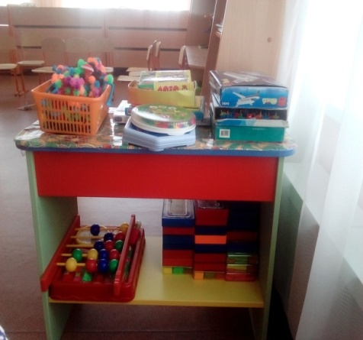 | Набор «Геометрические фигуры»,набор обучающих карточек «Цифры и фигуры», д/и: «Мои первые часы», «Учим формы и фигуры», «Ассоциации», «Посчитай-ка»,«Обобщение», лото «Геометрические фигуры», «Азбука-математика», математический планшет на резинках, набор счетных палочек, раздаточный материал по математике (цифры,геометрические фигуры, пеналы), набор: «Учимся считать».  Плакаты: «Числовой ряд, «Состав чисел», набор кубиков «Цифры».  Домино «Фрукты, ягоды» - 2шт., развивающие игры: «Найди четвертый лишний», лото «Цветные фигурки», «Мозаика», «Ассоциации», «Профессии», детское лото «Кем быть?», «Знакомимся с профессиями», настольные игры: «Определение» -2 шт, игра конструктор «Мозаика», игрушка-пазл из дерева «Жираф», плакат «Алфавит», набор кубиков «Алфавит»»
Речевое развитие
Речевой уголок  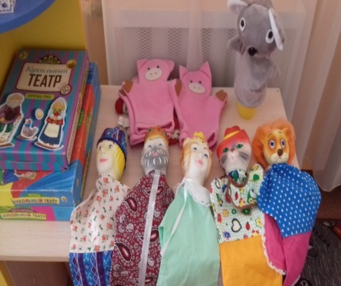 | Картотека упражнений артикуляционной гимнастики, картотека мнемотаблиц для заучивания стихотворений, картотека словесных игр, иллюстрации «Расскажи-ка сказку по картинкам» (для рассказывания сказок).  Развивающие игры: ассоциации «Угадай сказку», «Сказки», игры-лото: на антонимы «Подходит – не подходит», «Чем отличаются слова», «Азбука игрушек», «Сказки», пазлы «Кто из какой сказки», кубики «Сказки», настольная игра «Приключения храброго рыцаря», набор букв русского алфавита на магнитах.
Книжный уголок  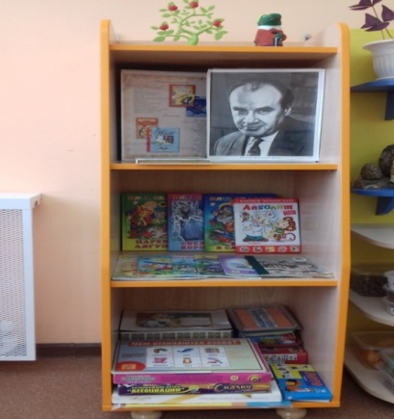 | Портреты писателей, энциклопедии: «Мир животных», «Поведение животных», «Тайны моря», «Птицы», «Городские животные», «Животные водоёмов», «Рыбы наших вод», «Грибы».К.Чуковский «Краденое солнце», «Путаница», «Доктор Айболит», «Мойдодыр», русские народные сказки «Царевна-лягушка», «Зимовье зверей», «Лиса и волк», «Жар-птица», «Заюшкина избушка», З. Александрова «Мой мишка», И. Гурина «Весёлый самолёт», сборник сказок Г Андерсена «Снежная королева», сборник сказок Ш. Перро «Кот в сапогах», Б. Гримм «Бременские музыканты», А.Барто «Стихи», сборник стихов В. Степанова «Волшебная песенка», хрестоматия для детского сада «Сказки», хрестоматия для детского сада «Стихи», хрестоматия для старшей группы.  Настольная ширма для показа кукольного театра. Набор наручных кукол би-ба-бо: по сказке «Кот в сапогах», «Три поросёнка». Настольный кукольный театр: фигурки: бабушка, дедушка, курочка, кот.  Стойка пластиковая -1шт., комплект костюмов: доктор, продавец, парикмахер, почтальон, фуражка постового,2 пилотки полицейского жезл, 2 шляпки, 2 косынки, 2 юбки, 2 шарфа; комплекты костюмов сказочных героев: лиса, петушок, ёж, дождинка.
Художественно-эстетическое развитие
Уголок изобразительной деятельности  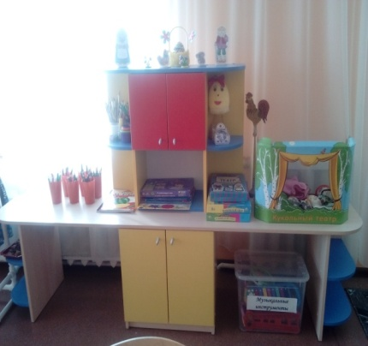 | Кисточки, альбомы, ножницы, пластилин, непроливайки - стаканчики, цветные карандаши, простые карандаши, фломастеры, стаканы пластмассовые для карандашей, трафареты, цветные мелки, салфетки из ткани, восковые карандаши 12 цвет, цветная бумага, картон цветной, картон белый, раскраски  клей - карандаш, игра настольная: «Учим цвета». Доски для пластилина, баночки для клея, гуашь 12 цв, краски 16 цв., точилки, краски акварельные на каждого ребёнка, декоративные печатки и трафареты для работы с пластилином, стеки на каждого ребёнка.  Альбомы по изготовлению поделок серии: «Пластик», «Ткань», «Чудесные поделки», тематический альбом серии «Учимся рисовать» «Цветы».
Уголок конструирования  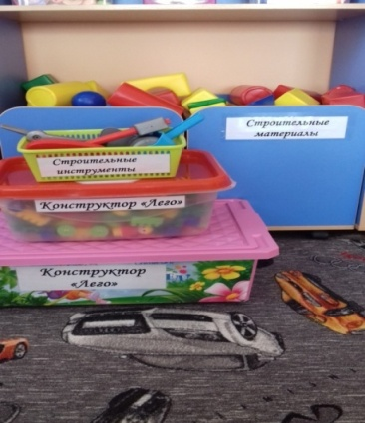 | Набор строительного материала, имеющего основные детали (кубики, кирпичики, призмы, короткие и длинные пластины), конструкторы из серии: «Лего» мелкий, средний, крупный, конструктор «Липучка».
Музыкальный уголок  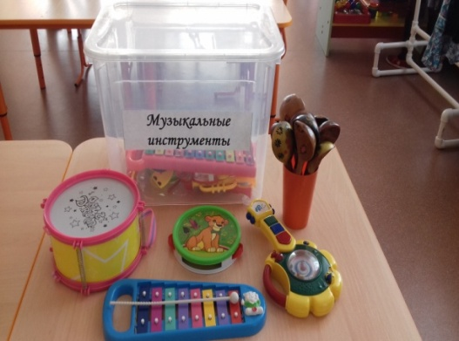 | Альбом: «Портреты русских композиторов». Музыкальные инструменты: барабан, 2 маракаса, гитара, 1 маленькийбубен, 2 средних бубна, 2 дудочки, 2 металлофона, 5 погремушек, 10 деревянных ложек.
Уголок театрализации | Набор наручных кукол би-ба-бо: по сказке «Кот в сапогах», «Три поросёнка» в контейнере, настольный кукольный театр по сказкам: «Репка», «Кот в сапогах», «Кот , петух и лиса», магнитный театр по сказке «Колобок», пальчиковый театр с набором фигур в контейнере, театр на ложках «Колобок», стойки – «руки» с вязаными пальчиковыми фигурками – 2 шт.
Уголок ряжений  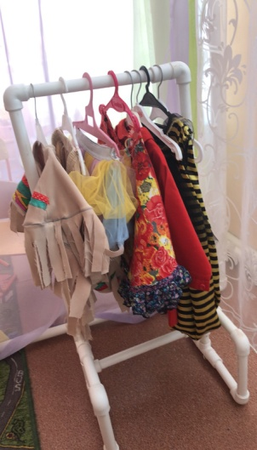 | Комплект костюмов: доктор, фуражка постового,2 пилотки полицейского, жезл, 2 шляпки, 2 косынки, 2 юбки, 2 шарфа; комплекты костюмов сказочных героев: лиса, петушок, ёж, дождинка.
Физкультурный уголок  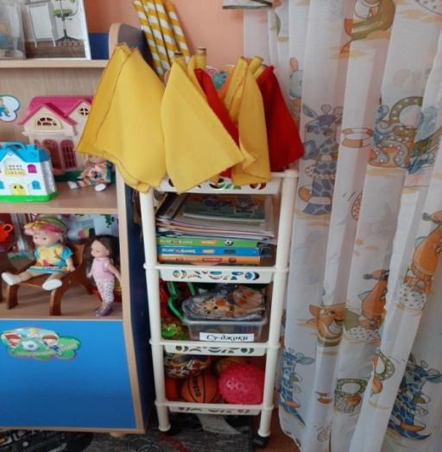 | Флажки разноцветные – 10 шт., мяч резиновый большой - 2шт., средний - 8шт., футбольный большой - 1 шт., маленький -1шт., мячи для боулинга - 3 маленьких, мяч массажный - 2 шт., скакалка - 7 шт., прыгалка -1 шт., кегли – 6шт., кольца -5шт.,мешочек для метания с песком -8шт., ведро маленькое под флажки – 1шт., ведро среднее под палки -2шт., набор для игры в хоккей – 1шт., палки для выполнения спортивных упражнений – 10 шт., обручи - 3 шт., косички - 10 шт., ракетки для детского бадминтона - 1 набор, маски для игр-12 шт.  Тематический альбом «Виды спорта», картотеки: «Игры-эстафеты на занятиях физкультуры в д/с», «Подвижные игры для детей старшей группы», «Малоподвижные игры для детей старшей группы», картотека физкультминуток.  Игра «Дартс» на липучках-2 шт., настольные мини-игры: «Баскетбол», «Футбол», «Хоккей».  Нестандартное оборудование, сделанное своими руками: беговая дорожка – массажёр, лыжный тренажёр, массажёр для ног «Травка» - 2шт., деревянные балансиры- 2шт., скакалка из бутылочных пробок, «ходилки» из детских пластмассовых ведёрок и скакалок – 2шт., мешочки для метания «клубничка» -15 шт., «груша» - 15 шт., игра «Моталочка» -2 шт.  -Массажная дорожка (пазлы) -2 шт., массажный коврик «Травка» - 1шт., «Пуговицы» - 7 шт, дыхательные тренажёры – 2шт., массажные шарики «Су – джок» 30 шт., зеркала для проведения артикуляционной гимнастики- 10 шт., ростомер, сюжетные картинки «Режим дня в детском саду», книга с иллюстрациями «Человек и природа (строение организма)»  15 шт., «груша» - 15 шт., игра «Моталочка» -2 шт.
Уголок здоровья | Массажная дорожка (пазлы) -1 шт., массажный коврик «Травка» - 1шт., «Пуговицы» - 7 шт, массажные шарики «Су – джок» 30 шт.

